Муниципальное бюджетное общеобразовательное учреждение
"Старокиструсская средняя школа"
Спасского муниципального района Рязанской области.
ул. Школьная, д.60, с. Старый Киструс, Спасский район, Рязанская область, 391061,
тел.(49135) 3-95-36, факс 3-95-36, e-mail: kistrus-school@yandex.ru

Исх. № 89 от 03.04.2018 г.
на № 563 от 15.03.2018 г.

Информация о мероприятиях, посвященных 240 – летию Рязанской губернии.
(март 2018 г.)
В соответствии с планом мероприятий, посвященных 240 – летию Рязанской губернии в МБОУ "Старокиструсская СШ" проведено:
14.03.2018 г. – Единый урок «Рязанская губерния в истории государства Российского». На уроке присутствовал депутат районной Думы Андреев А.Б. Урок проводился для обучающихся 7 – 8 классов. Ребята вспомнили основные этапы развития Рязанщины, знаменитых земляков, которые внесли значительный вклад в развитие не только Российской, но и мировой истории, обсудили современное развитие Рязанского края.
Единый урок также прошел в 1 – 6 и 9 – 11 классах.
23.03.2018 г. – В 9 – 11 классах прошел урок «Славные имена Рязанщины». Учитель истории в очередной раз напомнила ученикам о знаменитых земляках, о неразрывности и общности исторического пути России и Рязанского края.
Внимание учащихся было привлечено к историческим событиям и памятным датам регионального и общенационального значения.
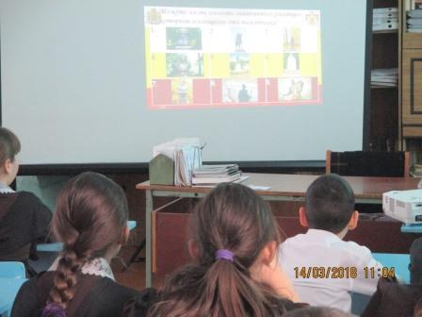  «Рязанская губерния в истории государства Российского» | 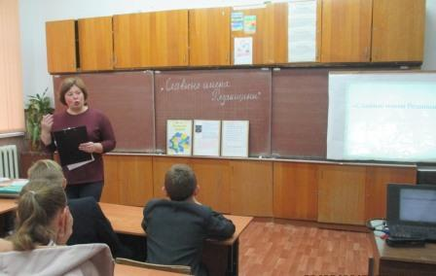  «Славные имена Рязанщины».

Директор школы: | 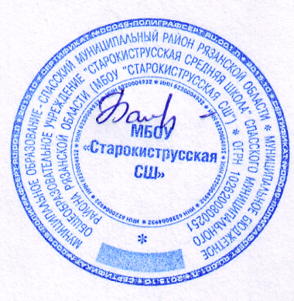 | /О.В.Балабанова/

Исп. Зам. директора: Н. Кудюкина
Тел. 3 – 95 - 36

